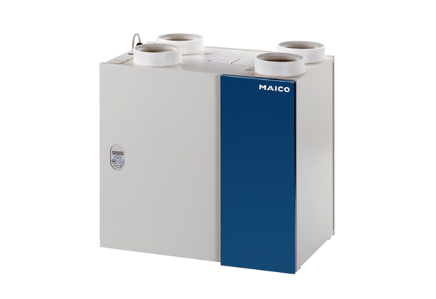Zentrales Lüftungsgerät WRG 300 ECVerpackungseinheit: 1 StückSortiment: K
Artikelnummer: 0082.0062Hersteller: MAICO

